LUMENS-Trade-off Analysis (TA) Project Report
Sub-modules 2: Regional economic-Descriptive analysis (Single I-O)

------------------------------------------------------------------------------------------------------------------------------------------------
------------------------------------------------------------------------------------------------------------------------------------------------

1.Analysis of Sectoral Linkages

Table 1. Sectoral linkages.
SECTOR | CATEGORY | DBL | DFL | BPD | FPD
Padi | Pertanian Kehutanan dan Perikanan | 1.23 | 2.52 | 0.9 | 1.85
Jagung | Pertanian Kehutanan dan Perikanan | 1.14 | 1.55 | 0.84 | 1.14
Ketela pohon | Pertanian Kehutanan dan Perikanan | 1.13 | 1.65 | 0.83 | 1.21
Kacang tanah | Pertanian Kehutanan dan Perikanan | 1.11 | 1.42 | 0.82 | 1.05
Kedelai | Pertanian Kehutanan dan Perikanan | 1.06 | 1.19 | 0.78 | 0.87
Sayur-sayuran | Pertanian Kehutanan dan Perikanan | 1.05 | 1.18 | 0.77 | 0.87
Buah-buahan | Pertanian Kehutanan dan Perikanan | 1.02 | 1.22 | 0.75 | 0.89
Tanaman Pangan & Hortikultura lainnya | Pertanian Kehutanan dan Perikanan | 1.06 | 1.31 | 0.78 | 0.96
Tebu | Pertanian Kehutanan dan Perikanan | 1.12 | 1.01 | 0.83 | 0.75
Kelapa | Pertanian Kehutanan dan Perikanan | 1.13 | 1.08 | 0.83 | 0.8
Tembakau | Pertanian Kehutanan dan Perikanan | 1.1 | 1 | 0.81 | 0.74
Tanaman perkebunan lainnya | Pertanian Kehutanan dan Perikanan | 1.13 | 1.11 | 0.83 | 0.81
Ternak sapi & hasilnya kecuali susu segar | Pertanian Kehutanan dan Perikanan | 1.22 | 1.08 | 0.9 | 0.79
Susu segar | Pertanian Kehutanan dan Perikanan | 1.38 | 1.01 | 1.01 | 0.74
Unggas dan hasil-hasilnya | Pertanian Kehutanan dan Perikanan | 1.21 | 1.26 | 0.89 | 0.93
Hasil pemeliharaan hewan lainnya | Pertanian Kehutanan dan Perikanan | 1.23 | 1.04 | 0.91 | 0.76
Jasa pertanian dan perburuan | Pertanian Kehutanan dan Perikanan | 1.08 | 1.25 | 0.79 | 0.92
Kehutanan dan penebangan kayu | Pertanian Kehutanan dan Perikanan | 1.1 | 1.44 | 0.81 | 1.06
Ikan laut dan hasil lainnya | Pertanian Kehutanan dan Perikanan | 1.06 | 1.01 | 0.78 | 0.74
Ikan darat dan hasil perairan darat | Pertanian Kehutanan dan Perikanan | 1.08 | 1.09 | 0.79 | 0.8
Pertambangan garam kasar dan penggalian lainnya | Pertambangan dan Penggalian | 1.39 | 1.45 | 1.02 | 1.07
Ind. Daging jeroan dan sejenisnya | Industri Pengolahan | 1.43 | 1.1 | 1.05 | 0.81
Ind. Pengolahan & pengawetan makanan | Industri Pengolahan | 1.34 | 1.06 | 0.98 | 0.78
Ind. Beras | Industri Pengolahan | 1.89 | 1.59 | 1.39 | 1.17
Ind. Susu dan makanan dari susu | Industri Pengolahan | 1.28 | 1.16 | 0.94 | 0.85
Ind. Tepung terigu & tepung lainnya | Industri Pengolahan | 1.74 | 1.04 | 1.28 | 0.76
Ind. Roti biskuit dan sejenisnya | Industri Pengolahan | 1.49 | 1.09 | 1.1 | 0.8
Ind. Mie makaroni dan sejenisnya | Industri Pengolahan | 1.46 | 1.02 | 1.07 | 0.75
Ind. Gula | Industri Pengolahan | 1.32 | 1.24 | 0.97 | 0.91
Ind. Biji-bijian kupasan coklat & kembang gula | Industri Pengolahan | 1.57 | 1.1 | 1.16 | 0.81
Ind. Kopi giling dan Teh | Industri Pengolahan | 1.4 | 1.04 | 1.03 | 0.77
Ind. pengolahan kedele | Industri Pengolahan | 1.39 | 1.15 | 1.02 | 0.84
Ind. Makanan & minuman lainnya | Industri Pengolahan | 1.55 | 1.53 | 1.14 | 1.12
Ind. pengolahan tembakau | Industri Pengolahan | 1.13 | 1.04 | 0.83 | 0.77
Ind. Tekstil selain tenun dan batik | Industri Pengolahan | 1.51 | 1.29 | 1.11 | 0.95
Ind. Tenun | Industri Pengolahan | 1.26 | 1.01 | 0.93 | 0.74
Ind. Batik | Industri Pengolahan | 1.2 | 1.02 | 0.89 | 0.75
Ind. Pakaian jadi | Industri Pengolahan | 1.41 | 1.05 | 1.04 | 0.77
Ind. kulit barang dari kulit dan alas kaki | Industri Pengolahan | 1.43 | 1.12 | 1.05 | 0.82
Ind. Kayu gergajian dan awetan | Industri Pengolahan | 1.55 | 1.01 | 1.14 | 0.74
Ind. Perabot rumah tangga dan lainnya dari kayu/bambu selain furnitur | Industri Pengolahan | 1.39 | 1.07 | 1.02 | 0.79
Ind. kertas & barang dari kertas percetakan media rekam | Industri Pengolahan | 1.44 | 1.01 | 1.06 | 0.74
Ind. Pupuk dan Pestisida | Industri Pengolahan | 1.55 | 1.01 | 1.14 | 0.74
Ind. Kilang Minyak LPG Brg Kimia kec. Pupuk & Pestisida | Industri Pengolahan | 1.69 | 1.05 | 1.24 | 0.77
Ind. Ban & barang lainnya dari karet | Industri Pengolahan | 1.59 | 1.01 | 1.17 | 0.74
Ind. Barang-barang plastik | Industri Pengolahan | 1.34 | 1.19 | 0.98 | 0.88
Ind. Kaca dan barang-barang dari kaca | Industri Pengolahan | 1.56 | 1 | 1.14 | 0.74
Ind. Barang galian bukan logam lainnya | Industri Pengolahan | 1.56 | 1.02 | 1.14 | 0.75
Ind. Barang dari Semen | Industri Pengolahan | 1.37 | 1.07 | 1.01 | 0.79
Ind. Barang-barang logam lainnya | Industri Pengolahan | 1.24 | 1.15 | 0.91 | 0.84
Ind. Alat listrik & perlengkapannya | Industri Pengolahan | 1.24 | 1.08 | 0.91 | 0.79
Ind. Mesin dan perlengkapan serta Alat Angkutan | Industri Pengolahan | 1.44 | 1.23 | 1.06 | 0.9
Ind. Furnitur | Industri Pengolahan | 1.38 | 1.06 | 1.01 | 0.78
Ind. Barang-barang perhiasan | Industri Pengolahan | 1.37 | 1.01 | 1.01 | 0.74
Ind. Pengolahan lainnya | Industri Pengolahan | 1.28 | 1.1 | 0.94 | 0.81
Jasa reparasi mesin | Jasa lainnya | 1.28 | 1.01 | 0.94 | 0.74
Listrik | Pengadaan Listrik Gas | 1.46 | 2.54 | 1.07 | 1.87
Pengadaan air | Pengadaan Listrik Gas | 1.31 | 1.21 | 0.96 | 0.89
Konstruksi gedung & bangunan sipil | Konstruksi | 1.33 | 1.63 | 0.98 | 1.2
Konstruksi khusus | Konstruksi | 1.59 | 1.67 | 1.17 | 1.23
Perdagangan besar dan eceran selain mobil/motor | Perdagangan Besar dan Eceran Reparasi Mobil dan Sepeda Motor | 1.16 | 3.39 | 0.86 | 2.49
Perdagangan mobil motor dan reparasi mobil/motor | Perdagangan Besar dan Eceran Reparasi Mobil dan Sepeda Motor | 1.29 | 1.74 | 0.95 | 1.28
Angkutan Rel | Transportasi dan Pergudangan | 1.48 | 1.11 | 1.09 | 0.81
Angkutan Darat Laut Sungai Danau & Penyebrangan | Transportasi dan Pergudangan | 1.56 | 2.55 | 1.15 | 1.87
Angkutan udara | Transportasi dan Pergudangan | 1.53 | 1.3 | 1.13 | 0.95
Pergudangan Jasa penunjang angkutan pos & kurir | Transportasi dan Pergudangan | 1.51 | 1.42 | 1.11 | 1.04
Penyediaan akomodasi | Penyediaan Akomodasi dan Makan Minum | 1.29 | 1.14 | 0.95 | 0.84
Penyediaan makan minum | Penyediaan Akomodasi dan Makan Minum | 1.42 | 2.93 | 1.04 | 2.15
Informasi dan komunikasi | Informasi dan komunikasi | 1.32 | 3.18 | 0.97 | 2.34
Bank | Jasa Keuangan dan Asuransi | 1.24 | 1.57 | 0.91 | 1.16
Asuransi dan dana pensiun | Jasa Keuangan dan Asuransi | 1.78 | 1.46 | 1.31 | 1.07
Jasa keuangan lainnya | Jasa Keuangan dan Asuransi | 1.56 | 2.23 | 1.15 | 1.64
Jasa penunjang keuangan | Jasa Keuangan dan Asuransi | 1.45 | 1.03 | 1.06 | 0.75
Real Estate | Real estat | 1.48 | 1.96 | 1.09 | 1.44
Jasa hukum akuntan konsultan arsitek penelitian | Jasa perusahaan | 1.43 | 1.33 | 1.05 | 0.98
Jasa Periklanan | Jasa perusahaan | 1.52 | 1.15 | 1.12 | 0.85
Jasa Agen Perjalanan Penyelenggara Tur & Jasa Reservasi Lainnya | Jasa perusahaan | 1.39 | 1.07 | 1.02 | 0.78
Jasa perusahaan lainnya | Jasa perusahaan | 1.46 | 1.31 | 1.07 | 0.97
Adm. Pemerintahan pertahanan & jaminan sosial wajib | Administrasi Pemerintahan Pertahanan dan Jaminan Sosial Wajib | 1.47 | 2.02 | 1.08 | 1.49
Jasa pendidikan | Jasa Pendidikan | 1.33 | 1.78 | 0.98 | 1.31
Jasa kesehatan dan kegiatan sosial | Jasa Kesehatan dan Kegiatan Sosial | 1.74 | 1.26 | 1.28 | 0.92
Kebudayaan hiburan dan rekreasi | Jasa lainnya | 1.41 | 1.19 | 1.04 | 0.88
Jasa lainnya | Jasa lainnya | 1.27 | 2.19 | 0.93 | 1.61

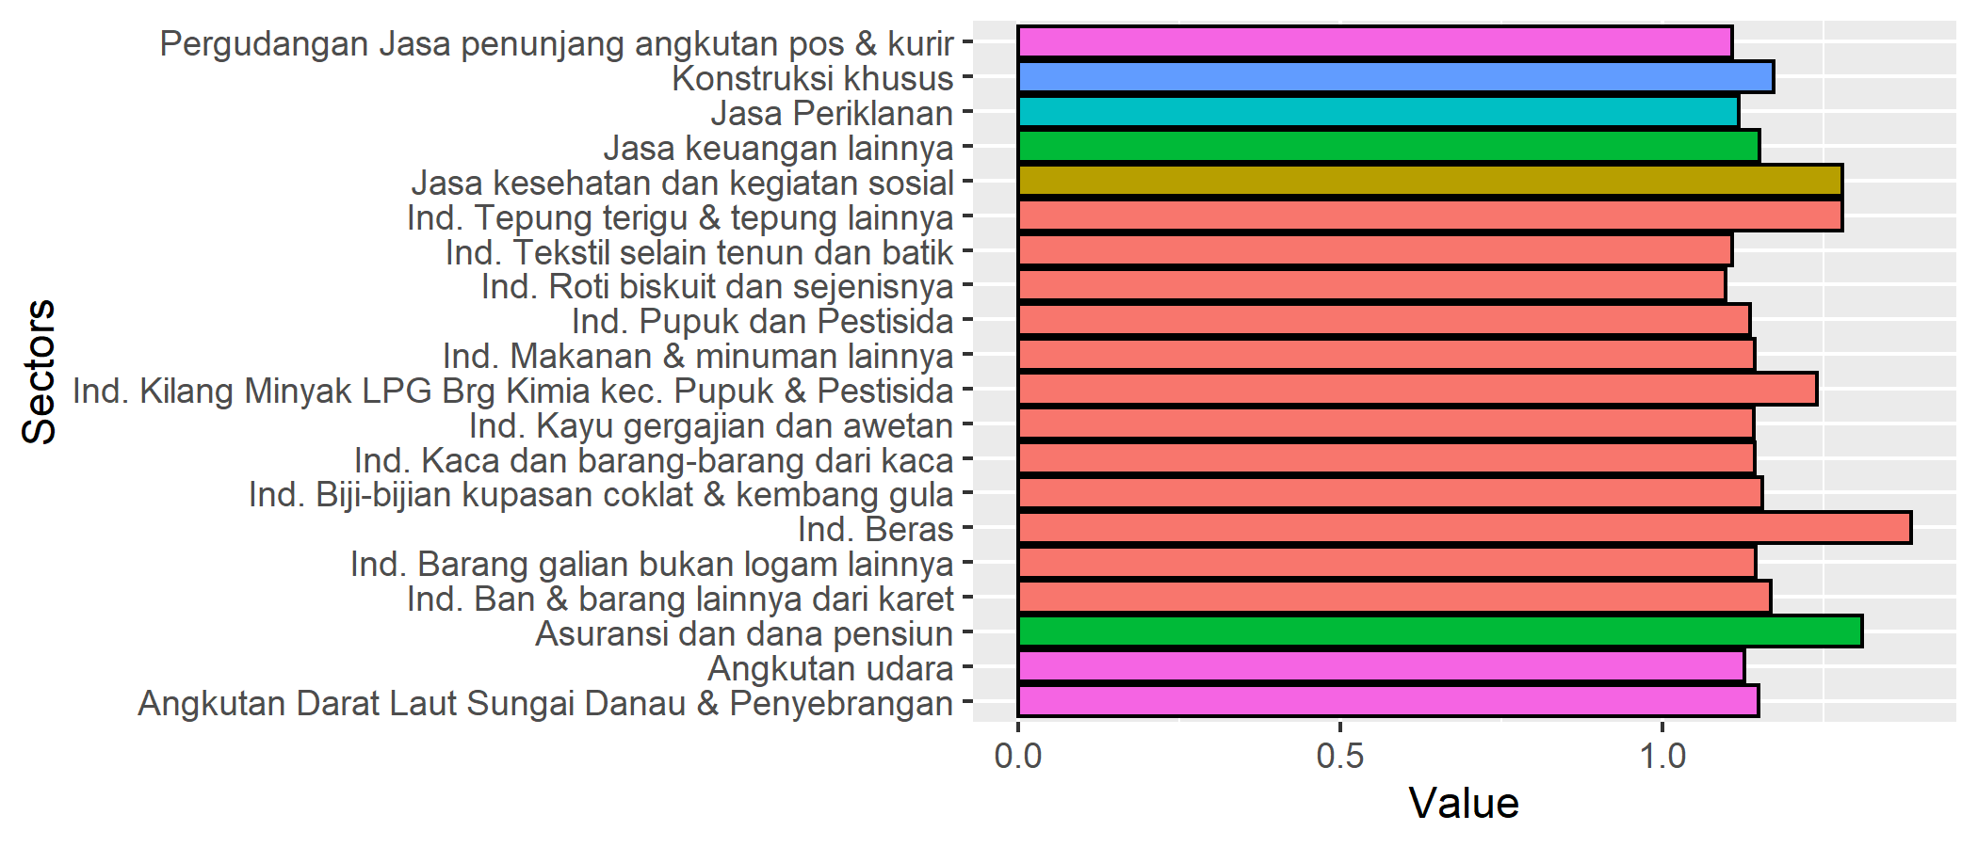
Figure 1. Ten sectors with highest Backward power of dispersion.

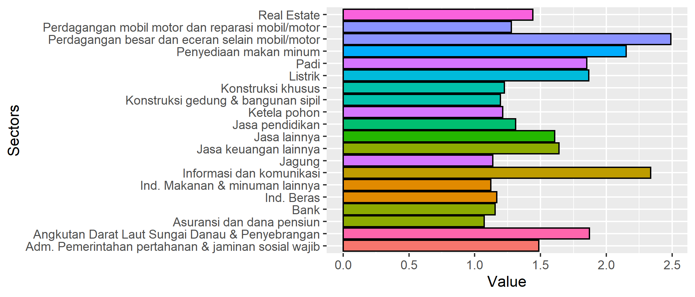
Figure 2. Ten sectors with highest Forward power of dispersion.

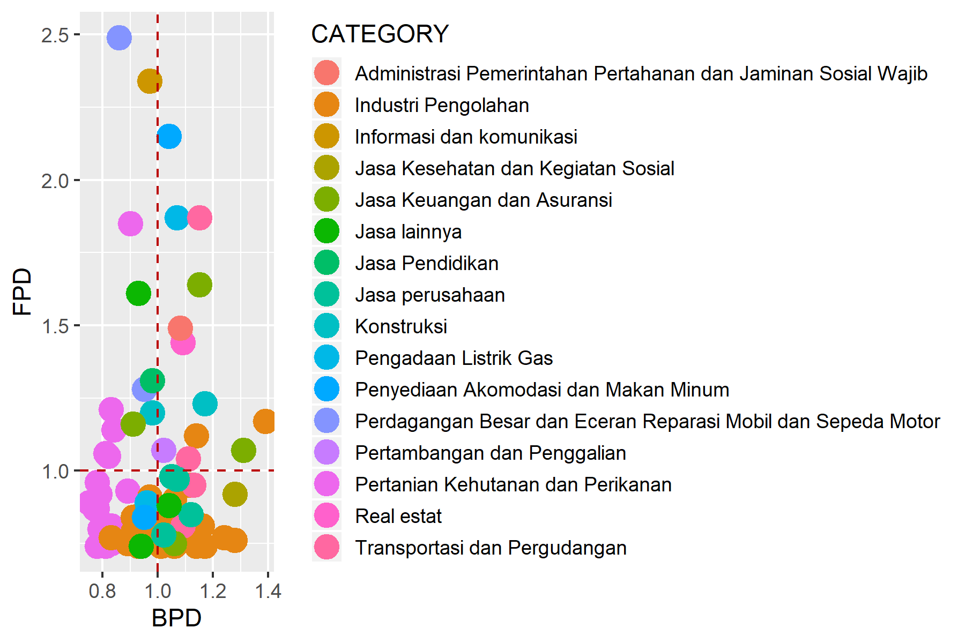
Figure 3. Sectoral typology based on linkages analysis.

Table 2. Primary sectors based on potential linkage.
SECTOR | CATEGORY | DBL | DFL
Pertambangan garam kasar dan penggalian lainnya | Pertambangan dan Penggalian | 1.02200740107753 | 1.06667215669716
Ind. Beras | Industri Pengolahan | 1.38585256633059 | 1.16802044210359
Ind. Makanan & minuman lainnya | Industri Pengolahan | 1.14236688183252 | 1.12240101925324
Listrik | Pengadaan Listrik Gas | 1.07362117970273 | 1.86773124238145
Konstruksi khusus | Konstruksi | 1.17199162966756 | 1.22540383137765
Angkutan Darat Laut Sungai Danau & Penyebrangan | Transportasi dan Pergudangan | 1.14809235931585 | 1.87218513055299
Pergudangan Jasa penunjang angkutan pos & kurir | Transportasi dan Pergudangan | 1.1076088468679 | 1.04215868000687
Penyediaan makan minum | Penyediaan Akomodasi dan Makan Minum | 1.04034967020423 | 2.15149176391956
Asuransi dan dana pensiun | Jasa Keuangan dan Asuransi | 1.30931221958421 | 1.07109648546862
Jasa keuangan lainnya | Jasa Keuangan dan Asuransi | 1.1500118503618 | 1.63924109339262
Real Estate | Real estat | 1.08989830473098 | 1.44052060094251
Adm. Pemerintahan pertahanan & jaminan sosial wajib | Administrasi Pemerintahan Pertahanan dan Jaminan Sosial Wajib | 1.07904331600975 | 1.48744162086676

2.Analysis of GDP

Total GDP
61136954

Table 3. Sectoral GDP.
SECTOR | CATEGORY | GDP | OUTPUT | P_OUTPUT | P_GDP
Padi | Pertanian Kehutanan dan Perikanan | 1454096 | 2765503 | 0.53 | 0.02
Jagung | Pertanian Kehutanan dan Perikanan | 534325 | 871768 | 0.61 | 0.01
Ketela pohon | Pertanian Kehutanan dan Perikanan | 846241 | 1143949 | 0.74 | 0.01
Kacang tanah | Pertanian Kehutanan dan Perikanan | 413573 | 475974 | 0.87 | 0.01
Kedelai | Pertanian Kehutanan dan Perikanan | 158388 | 176027 | 0.9 | 0
Sayur-sayuran | Pertanian Kehutanan dan Perikanan | 492627 | 544802 | 0.9 | 0.01
Buah-buahan | Pertanian Kehutanan dan Perikanan | 904601 | 934523 | 0.97 | 0.01
Tanaman Pangan & Hortikultura lainnya | Pertanian Kehutanan dan Perikanan | 677015 | 741921 | 0.91 | 0.01
Tebu | Pertanian Kehutanan dan Perikanan | 4073 | 6230 | 0.65 | 0
Kelapa | Pertanian Kehutanan dan Perikanan | 79797 | 106396 | 0.75 | 0
Tembakau | Pertanian Kehutanan dan Perikanan | 2401 | 3859 | 0.62 | 0
Tanaman perkebunan lainnya | Pertanian Kehutanan dan Perikanan | 56878 | 70729 | 0.8 | 0
Ternak sapi & hasilnya kecuali susu segar | Pertanian Kehutanan dan Perikanan | 129480 | 166647 | 0.78 | 0
Susu segar | Pertanian Kehutanan dan Perikanan | 14337 | 23118 | 0.62 | 0
Unggas dan hasil-hasilnya | Pertanian Kehutanan dan Perikanan | 866983 | 1161506 | 0.75 | 0.01
Hasil pemeliharaan hewan lainnya | Pertanian Kehutanan dan Perikanan | 340804 | 433355 | 0.79 | 0.01
Jasa pertanian dan perburuan | Pertanian Kehutanan dan Perikanan | 135387 | 170764 | 0.79 | 0
Kehutanan dan penebangan kayu | Pertanian Kehutanan dan Perikanan | 404709 | 459881 | 0.88 | 0.01
Ikan laut dan hasil lainnya | Pertanian Kehutanan dan Perikanan | 16343 | 18747 | 0.87 | 0
Ikan darat dan hasil perairan darat | Pertanian Kehutanan dan Perikanan | 361615 | 408381 | 0.89 | 0.01
Pertambangan garam kasar dan penggalian lainnya | Pertambangan dan Penggalian | 406711 | 611257 | 0.67 | 0.01
Ind. Daging jeroan dan sejenisnya | Industri Pengolahan | 119060 | 263770 | 0.45 | 0
Ind. Pengolahan & pengawetan makanan | Industri Pengolahan | 38857 | 129025 | 0.3 | 0
Ind. Beras | Industri Pengolahan | 785985 | 2907528 | 0.27 | 0.01
Ind. Susu dan makanan dari susu | Industri Pengolahan | 634745 | 1802715 | 0.35 | 0.01
Ind. Tepung terigu & tepung lainnya | Industri Pengolahan | 8765 | 29800 | 0.29 | 0
Ind. Roti biskuit dan sejenisnya | Industri Pengolahan | 215310 | 748190 | 0.29 | 0
Ind. Mie makaroni dan sejenisnya | Industri Pengolahan | 30038 | 154494 | 0.19 | 0
Ind. Gula | Industri Pengolahan | 259733 | 617119 | 0.42 | 0
Ind. Biji-bijian kupasan coklat & kembang gula | Industri Pengolahan | 75141 | 223409 | 0.34 | 0
Ind. Kopi giling dan Teh | Industri Pengolahan | 21834 | 57244 | 0.38 | 0
Ind. pengolahan kedele | Industri Pengolahan | 306164 | 1008229 | 0.3 | 0.01
Ind. Makanan & minuman lainnya | Industri Pengolahan | 1846968 | 3948223 | 0.47 | 0.03
Ind. pengolahan tembakau | Industri Pengolahan | 180837 | 284257 | 0.64 | 0
Ind. Tekstil selain tenun dan batik | Industri Pengolahan | 245852 | 620601 | 0.4 | 0
Ind. Tenun | Industri Pengolahan | 11485 | 18212 | 0.63 | 0
Ind. Batik | Industri Pengolahan | 25047 | 41991 | 0.6 | 0
Ind. Pakaian jadi | Industri Pengolahan | 510199 | 1176979 | 0.43 | 0.01
Ind. kulit barang dari kulit dan alas kaki | Industri Pengolahan | 158836 | 420662 | 0.38 | 0
Ind. Kayu gergajian dan awetan | Industri Pengolahan | 11464 | 27790 | 0.41 | 0
Ind. Perabot rumah tangga dan lainnya dari kayu/bambu selain furnitur | Industri Pengolahan | 195494 | 416838 | 0.47 | 0
Ind. kertas & barang dari kertas percetakan media rekam | Industri Pengolahan | 13766 | 27892 | 0.49 | 0
Ind. Pupuk dan Pestisida | Industri Pengolahan | 2146 | 6025 | 0.36 | 0
Ind. Kilang Minyak LPG Brg Kimia kec. Pupuk & Pestisida | Industri Pengolahan | 36475 | 101090 | 0.36 | 0
Ind. Ban & barang lainnya dari karet | Industri Pengolahan | 2715 | 8267 | 0.33 | 0
Ind. Barang-barang plastik | Industri Pengolahan | 126357 | 431065 | 0.29 | 0
Ind. Kaca dan barang-barang dari kaca | Industri Pengolahan | 8991 | 19600 | 0.46 | 0
Ind. Barang galian bukan logam lainnya | Industri Pengolahan | 78224 | 237314 | 0.33 | 0
Ind. Barang dari Semen | Industri Pengolahan | 179207 | 341872 | 0.52 | 0
Ind. Barang-barang logam lainnya | Industri Pengolahan | 247546 | 640565 | 0.39 | 0
Ind. Alat listrik & perlengkapannya | Industri Pengolahan | 268272 | 434504 | 0.62 | 0
Ind. Mesin dan perlengkapan serta Alat Angkutan | Industri Pengolahan | 185791 | 755716 | 0.25 | 0
Ind. Furnitur | Industri Pengolahan | 534335 | 1294621 | 0.41 | 0.01
Ind. Barang-barang perhiasan | Industri Pengolahan | 13229 | 32700 | 0.4 | 0
Ind. Pengolahan lainnya | Industri Pengolahan | 55637 | 151224 | 0.37 | 0
Jasa reparasi mesin | Jasa lainnya | 695 | 1562 | 0.44 | 0
Listrik | Pengadaan Listrik Gas | 263971 | 1432679 | 0.18 | 0
Pengadaan air | Pengadaan Listrik Gas | 165303 | 323647 | 0.51 | 0
Konstruksi gedung & bangunan sipil | Konstruksi | 4525860 | 12043625 | 0.38 | 0.07
Konstruksi khusus | Konstruksi | 1370635 | 4142508 | 0.33 | 0.02
Perdagangan besar dan eceran selain mobil/motor | Perdagangan Besar dan Eceran Reparasi Mobil dan Sepeda Motor | 5867977 | 6786653 | 0.86 | 0.1
Perdagangan mobil motor dan reparasi mobil/motor | Perdagangan Besar dan Eceran Reparasi Mobil dan Sepeda Motor | 803867 | 1067398 | 0.75 | 0.01
Angkutan Rel | Transportasi dan Pergudangan | 116487 | 254501 | 0.46 | 0
Angkutan Darat Laut Sungai Danau & Penyebrangan | Transportasi dan Pergudangan | 1353204 | 3253749 | 0.42 | 0.02
Angkutan udara | Transportasi dan Pergudangan | 466893 | 1528638 | 0.31 | 0.01
Pergudangan Jasa penunjang angkutan pos & kurir | Transportasi dan Pergudangan | 656358 | 1134835 | 0.58 | 0.01
Penyediaan akomodasi | Penyediaan Akomodasi dan Makan Minum | 669550 | 1012731 | 0.66 | 0.01
Penyediaan makan minum | Penyediaan Akomodasi dan Makan Minum | 4609887 | 9028372 | 0.51 | 0.08
Informasi dan komunikasi | Informasi dan komunikasi | 4946050 | 7492183 | 0.66 | 0.08
Bank | Jasa Keuangan dan Asuransi | 1374636 | 1699349 | 0.81 | 0.02
Asuransi dan dana pensiun | Jasa Keuangan dan Asuransi | 189367 | 552621 | 0.34 | 0
Jasa keuangan lainnya | Jasa Keuangan dan Asuransi | 311906 | 572578 | 0.54 | 0.01
Jasa penunjang keuangan | Jasa Keuangan dan Asuransi | 11993 | 19341 | 0.62 | 0
Real Estate | Real estat | 3764737 | 6094042 | 0.62 | 0.06
Jasa hukum akuntan konsultan arsitek penelitian | Jasa perusahaan | 268053 | 428278 | 0.63 | 0
Jasa Periklanan | Jasa perusahaan | 75266 | 137124 | 0.55 | 0
Jasa Agen Perjalanan Penyelenggara Tur & Jasa Reservasi Lainnya | Jasa perusahaan | 55706 | 81930 | 0.68 | 0
Jasa perusahaan lainnya | Jasa perusahaan | 210650 | 350315 | 0.6 | 0
Adm. Pemerintahan pertahanan & jaminan sosial wajib | Administrasi Pemerintahan Pertahanan dan Jaminan Sosial Wajib | 4515491 | 7830643 | 0.58 | 0.07
Jasa pendidikan | Jasa Pendidikan | 6272330 | 10078958 | 0.62 | 0.1
Jasa kesehatan dan kegiatan sosial | Jasa Kesehatan dan Kegiatan Sosial | 1056240 | 3426389 | 0.31 | 0.02
Kebudayaan hiburan dan rekreasi | Jasa lainnya | 314966 | 593018 | 0.53 | 0.01
Jasa lainnya | Jasa lainnya | 1163987 | 2083736 | 0.56 | 0.02

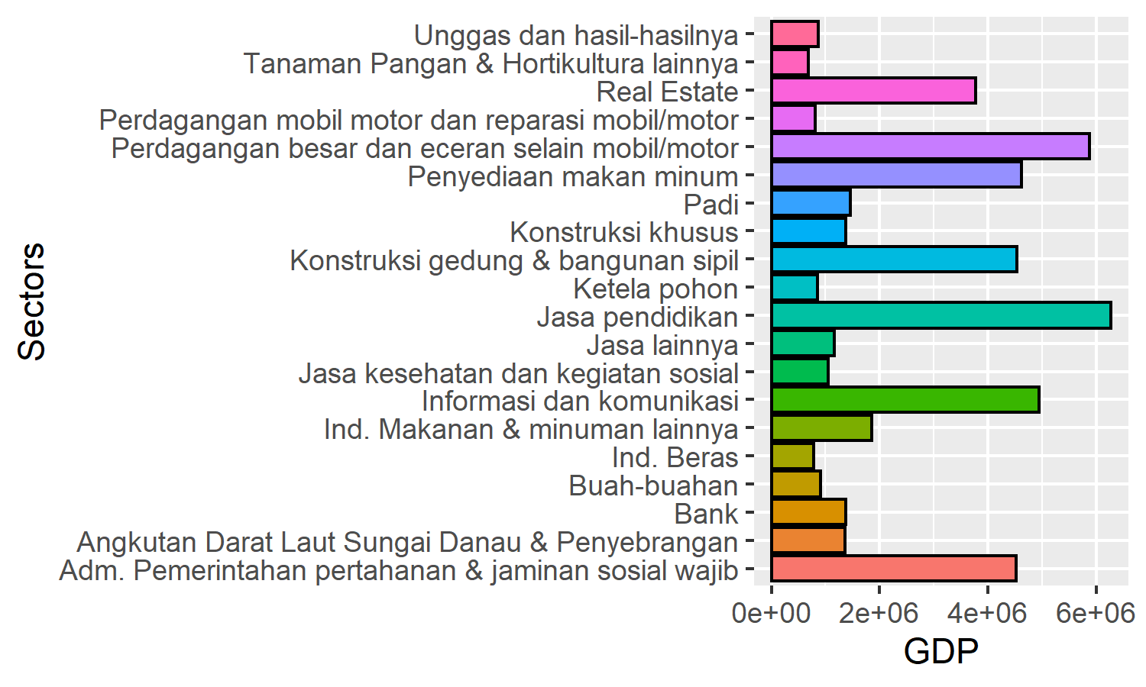
Figure 4. Twenty sectors with highest GDP.
2.Analysis of multiplier

Table 4. Sectoral multiplier.
SECTOR | CATEGORY | Out.multiplier | Inc.multiplier | Lab.multiplier
Padi | Pertanian Kehutanan dan Perikanan | 1.231 | 0.257 | 5.23894411881503e-08
Jagung | Pertanian Kehutanan dan Perikanan | 1.142 | 0.166 | 4.17913582735826e-08
Ketela pohon | Pertanian Kehutanan dan Perikanan | 1.13 | 0.14 | 3.36084020718012e-08
Kacang tanah | Pertanian Kehutanan dan Perikanan | 1.109 | 0.166 | 4.2062773238781e-08
Kedelai | Pertanian Kehutanan dan Perikanan | 1.062 | 0.2 | 5.47713448279708e-08
Sayur-sayuran | Pertanian Kehutanan dan Perikanan | 1.048 | 0.273 | 7.44280882500568e-08
Buah-buahan | Pertanian Kehutanan dan Perikanan | 1.02 | 0.167 | 4.13949147454681e-08
Tanaman Pangan & Hortikultura lainnya | Pertanian Kehutanan dan Perikanan | 1.061 | 0.28 | 7.49653932057376e-08
Tebu | Pertanian Kehutanan dan Perikanan | 1.123 | 0.223 | 6.416867257819e-08
Kelapa | Pertanian Kehutanan dan Perikanan | 1.127 | 0.155 | 4.3624566043703e-08
Tembakau | Pertanian Kehutanan dan Perikanan | 1.098 | 0.241 | 6.95873516783503e-08
Tanaman perkebunan lainnya | Pertanian Kehutanan dan Perikanan | 1.127 | 0.265 | 7.47367380377617e-08
Ternak sapi & hasilnya kecuali susu segar | Pertanian Kehutanan dan Perikanan | 1.225 | 0.205 | 5.87665056480227e-08
Susu segar | Pertanian Kehutanan dan Perikanan | 1.378 | 0.197 | 5.67862583798182e-08
Unggas dan hasil-hasilnya | Pertanian Kehutanan dan Perikanan | 1.21 | 0.371 | 1.00509352207267e-07
Hasil pemeliharaan hewan lainnya | Pertanian Kehutanan dan Perikanan | 1.234 | 0.33 | 9.53458113199363e-08
Jasa pertanian dan perburuan | Pertanian Kehutanan dan Perikanan | 1.077 | 0.277 | 7.89388790380841e-08
Kehutanan dan penebangan kayu | Pertanian Kehutanan dan Perikanan | 1.098 | 0.251 | 6.34827926174183e-08
Ikan laut dan hasil lainnya | Pertanian Kehutanan dan Perikanan | 1.064 | 0.166 | 4.78304728688721e-08
Ikan darat dan hasil perairan darat | Pertanian Kehutanan dan Perikanan | 1.08 | 0.197 | 5.52091863109928e-08
Pertambangan garam kasar dan penggalian lainnya | Pertambangan dan Penggalian | 1.39 | 0.179 | 1.44390623612316e-08
Ind. Daging jeroan dan sejenisnya | Industri Pengolahan | 1.426 | 0.213 | 2.80375360754672e-08
Ind. Pengolahan & pengawetan makanan | Industri Pengolahan | 1.335 | 0.097 | 1.28759474768125e-08
Ind. Beras | Industri Pengolahan | 1.885 | 0.159 | 1.99636789006134e-08
Ind. Susu dan makanan dari susu | Industri Pengolahan | 1.283 | 0.153 | 1.99673789940391e-08
Ind. Tepung terigu & tepung lainnya | Industri Pengolahan | 1.74 | 0.061 | 8.00439103949187e-09
Ind. Roti biskuit dan sejenisnya | Industri Pengolahan | 1.494 | 0.145 | 1.85896262019715e-08
Ind. Mie makaroni dan sejenisnya | Industri Pengolahan | 1.456 | 0.083 | 1.08431852844464e-08
Ind. Gula | Industri Pengolahan | 1.321 | 0.168 | 2.17367327581569e-08
Ind. Biji-bijian kupasan coklat & kembang gula | Industri Pengolahan | 1.571 | 0.111 | 1.4471218746652e-08
Ind. Kopi giling dan Teh | Industri Pengolahan | 1.398 | 0.148 | 1.94734891532475e-08
Ind. pengolahan kedele | Industri Pengolahan | 1.393 | 0.138 | 1.79250110524495e-08
Ind. Makanan & minuman lainnya | Industri Pengolahan | 1.554 | 0.159 | 2.38839969041878e-08
Ind. pengolahan tembakau | Industri Pengolahan | 1.133 | 0.334 | 4.41967378404947e-08
Ind. Tekstil selain tenun dan batik | Industri Pengolahan | 1.507 | 0.149 | 1.96257158646471e-08
Ind. Tenun | Industri Pengolahan | 1.262 | 0.176 | 2.32822846051829e-08
Ind. Batik | Industri Pengolahan | 1.204 | 0.194 | 2.55703348356959e-08
Ind. Pakaian jadi | Industri Pengolahan | 1.412 | 0.124 | 1.59504624000998e-08
Ind. kulit barang dari kulit dan alas kaki | Industri Pengolahan | 1.432 | 0.201 | 2.64869982777836e-08
Ind. Kayu gergajian dan awetan | Industri Pengolahan | 1.554 | 0.146 | 1.93587790469285e-08
Ind. Perabot rumah tangga dan lainnya dari kayu/bambu selain furnitur | Industri Pengolahan | 1.391 | 0.132 | 1.73204261794287e-08
Ind. kertas & barang dari kertas percetakan media rekam | Industri Pengolahan | 1.436 | 0.147 | 1.93893642098884e-08
Ind. Pupuk dan Pestisida | Industri Pengolahan | 1.546 | 0.199 | 2.644383088115e-08
Ind. Kilang Minyak LPG Brg Kimia kec. Pupuk & Pestisida | Industri Pengolahan | 1.687 | 0.102 | 1.33466250157463e-08
Ind. Ban & barang lainnya dari karet | Industri Pengolahan | 1.588 | 0.119 | 1.57196630608111e-08
Ind. Barang-barang plastik | Industri Pengolahan | 1.338 | 0.128 | 1.65071477413519e-08
Ind. Kaca dan barang-barang dari kaca | Industri Pengolahan | 1.556 | 0.142 | 1.88484271363417e-08
Ind. Barang galian bukan logam lainnya | Industri Pengolahan | 1.556 | 0.125 | 1.64096619564471e-08
Ind. Barang dari Semen | Industri Pengolahan | 1.372 | 0.155 | 2.01820475835798e-08
Ind. Barang-barang logam lainnya | Industri Pengolahan | 1.244 | 0.156 | 2.00210690134936e-08
Ind. Alat listrik & perlengkapannya | Industri Pengolahan | 1.242 | 0.21 | 2.73181746910067e-08
Ind. Mesin dan perlengkapan serta Alat Angkutan | Industri Pengolahan | 1.442 | 0.135 | 1.7294277914261e-08
Ind. Furnitur | Industri Pengolahan | 1.378 | 0.128 | 1.6737291598489e-08
Ind. Barang-barang perhiasan | Industri Pengolahan | 1.371 | 0.164 | 2.17179056379231e-08
Ind. Pengolahan lainnya | Industri Pengolahan | 1.284 | 0.136 | 1.73154920986626e-08
Jasa reparasi mesin | Jasa lainnya | 1.284 | 0.139 | 5.23960144730675e-09
Listrik | Pengadaan Listrik Gas | 1.46 | 0.288 | 2.68681368287506e-08
Pengadaan air | Pengadaan Listrik Gas | 1.313 | 0.281 | 2.18787050612772e-08
Konstruksi gedung & bangunan sipil | Konstruksi | 1.334 | 0.223 | 1.66026149127246e-08
Konstruksi khusus | Konstruksi | 1.594 | 0.291 | 1.82767624980871e-08
Perdagangan besar dan eceran selain mobil/motor | Perdagangan Besar dan Eceran Reparasi Mobil dan Sepeda Motor | 1.164 | 0.597 | 8.17500581816582e-08
Perdagangan mobil motor dan reparasi mobil/motor | Perdagangan Besar dan Eceran Reparasi Mobil dan Sepeda Motor | 1.288 | 0.442 | 5.41884292639591e-08
Angkutan Rel | Transportasi dan Pergudangan | 1.48 | 0.364 | 1.32759141464265e-08
Angkutan Darat Laut Sungai Danau & Penyebrangan | Transportasi dan Pergudangan | 1.562 | 0.403 | 3.40737225056702e-08
Angkutan udara | Transportasi dan Pergudangan | 1.533 | 0.198 | 8.48013577721548e-09
Pergudangan Jasa penunjang angkutan pos & kurir | Transportasi dan Pergudangan | 1.507 | 0.284 | 1.28730280467529e-08
Penyediaan akomodasi | Penyediaan Akomodasi dan Makan Minum | 1.288 | 0.187 | 2.33904195642491e-08
Penyediaan makan minum | Penyediaan Akomodasi dan Makan Minum | 1.415 | 0.511 | 5.41275350024094e-08
Informasi dan komunikasi | Informasi dan komunikasi | 1.324 | 0.543 | 3.705549606378e-08
Bank | Jasa Keuangan dan Asuransi | 1.236 | 0.312 | 4.23108750870321e-08
Asuransi dan dana pensiun | Jasa Keuangan dan Asuransi | 1.781 | 0.186 | 2.32173958187016e-08
Jasa keuangan lainnya | Jasa Keuangan dan Asuransi | 1.564 | 0.36 | 4.68504015131415e-08
Jasa penunjang keuangan | Jasa Keuangan dan Asuransi | 1.447 | 0.192 | 2.68769787628568e-08
Real Estate | Real estat | 1.483 | 0.237 | 2.14814862284663e-08
Jasa hukum akuntan konsultan arsitek penelitian | Jasa perusahaan | 1.426 | 0.285 | 1.36961420657606e-08
Jasa Periklanan | Jasa perusahaan | 1.521 | 0.222 | 9.53491966662665e-09
Jasa Agen Perjalanan Penyelenggara Tur & Jasa Reservasi Lainnya | Jasa perusahaan | 1.392 | 0.262 | 9.78182118547839e-09
Jasa perusahaan lainnya | Jasa perusahaan | 1.458 | 0.281 | 1.33017042977241e-08
Adm. Pemerintahan pertahanan & jaminan sosial wajib | Administrasi Pemerintahan Pertahanan dan Jaminan Sosial Wajib | 1.468 | 0.701 | 3.07408761983695e-08
Jasa pendidikan | Jasa Pendidikan | 1.334 | 0.655 | 2.87679563499959e-08
Jasa kesehatan dan kegiatan sosial | Jasa Kesehatan dan Kegiatan Sosial | 1.739 | 0.239 | 1.00537324785761e-08
Kebudayaan hiburan dan rekreasi | Jasa lainnya | 1.414 | 0.194 | 8.94886503982507e-09
Jasa lainnya | Jasa lainnya | 1.271 | 0.448 | 3.27292353826385e-08

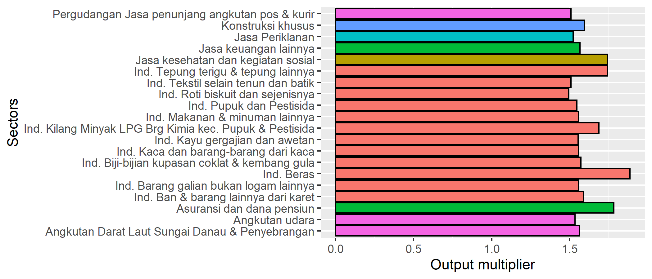
Figure 5. Twenty sectors with highest Output multiplier.

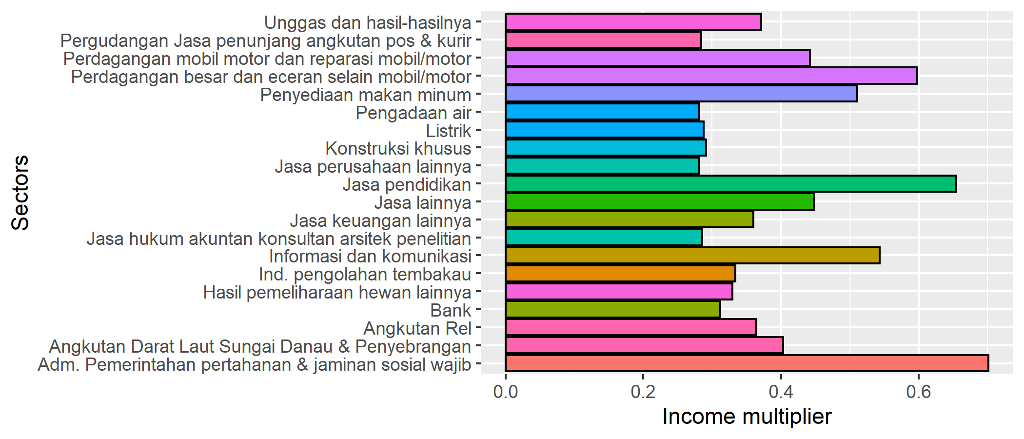
Figure 6. Twenty sectors with highest Income multiplier.

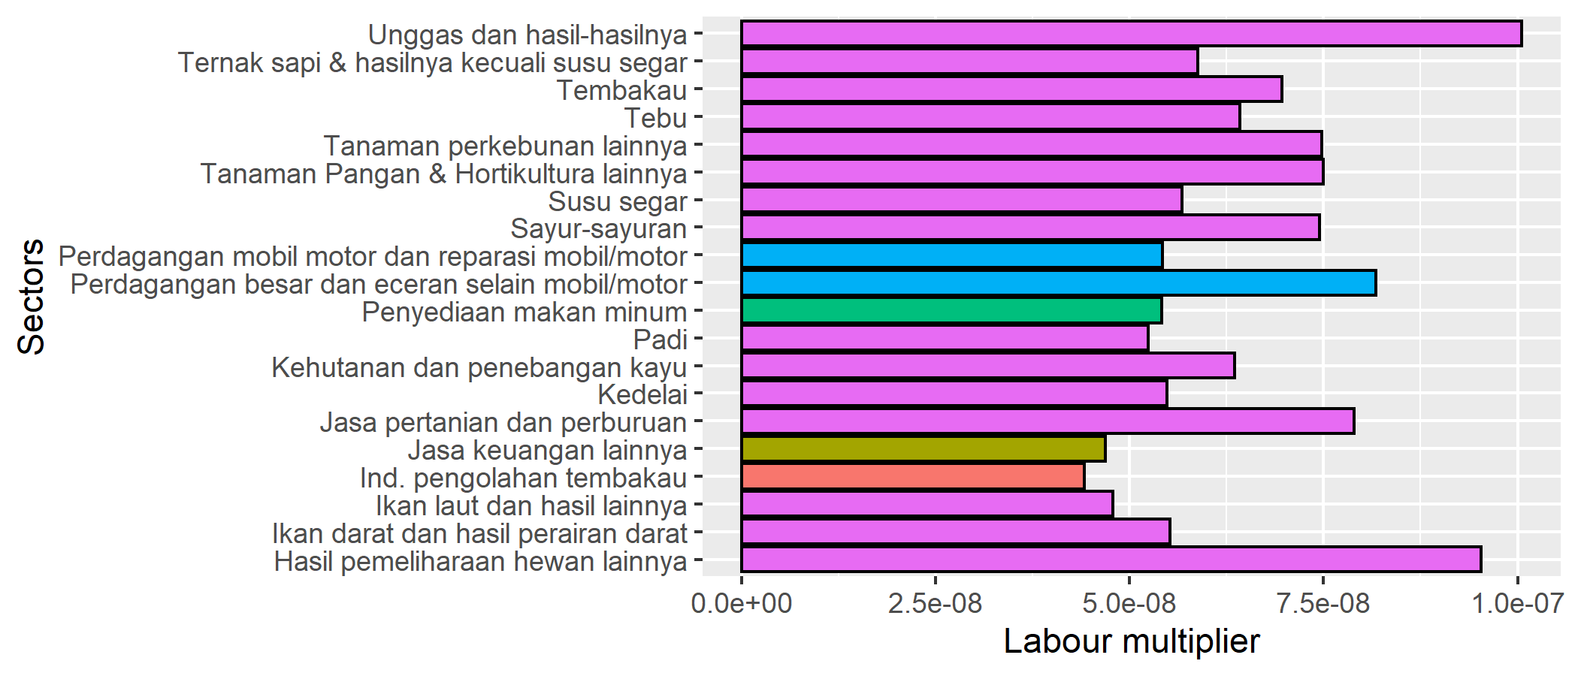
Figure 7. Twenty sectors with highest Labour multiplier.

